План отключений потребителей
Дата | Время | Отключаемые объекты и  территории | Причина отключения
21.12.21 | 10⁰⁰-17⁰⁰ | c.Заозерный часть ул.: Береговая, Луговая.  Организации: Свинокомплекс. | ВЛ 10 Заозерный, для ремонта РТП-352.
21.12.21 | 10⁰⁰-17⁰⁰ | с. Луговой, часть ул.: Луговая, Береговая. | ВЛ 10 Заозерный, для ремонта РТП-352.

Уважаемые потребители электроэнергии!
Во времени отключения и включения объектов будут незначительные корректировки, но объект не может быть обесточен ранее заявленного времени.
Возможны незапланированные перерывы в электроснабжении для производства внеплановых кратковременных работ и ликвидации аварий без предупреждения.
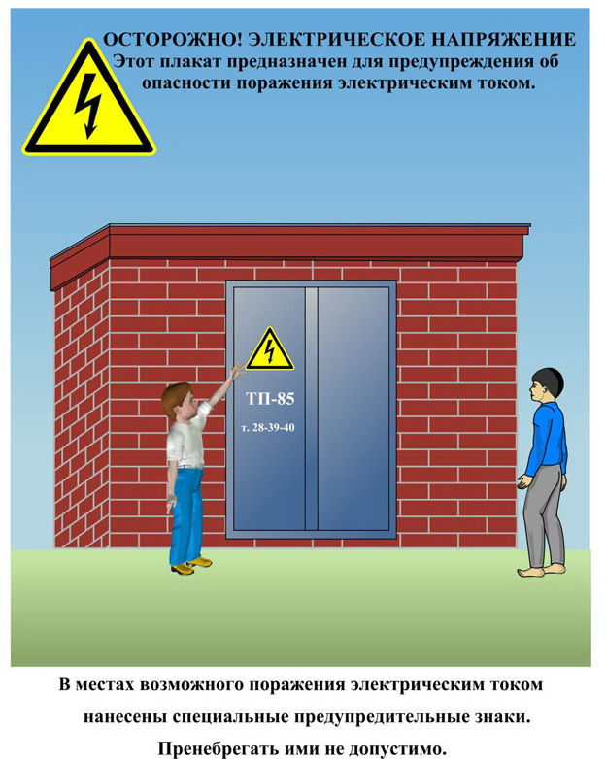
Сообщите о возможных местах поражения электрическим током!
Телефон диспетчера РЭС 3-13-01 круглосуточно.

